NOME: OSCAR TORRES RODRIGUEZ DATA:09/05/2022
- Sobre a máquina virtual que xa tes creada con Ubuntu Desktop, dende a contorna gráfica documenta os apartados seguintes coas capturas axeitadas:
  - Amosa o particionado feito no disco para a instalación dó Linux
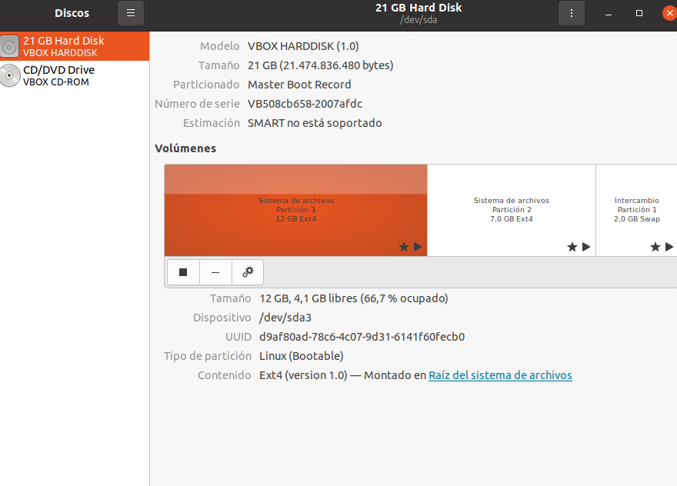

  - Amosa a zona horaria cofigurada
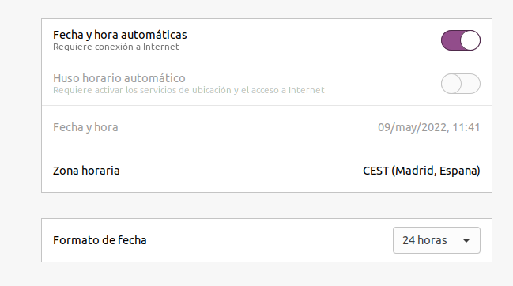
  - Amosa o teclado que está a usar
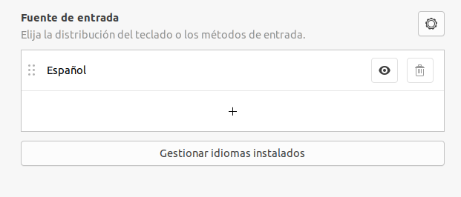

  - Configuración do primeiro usuario
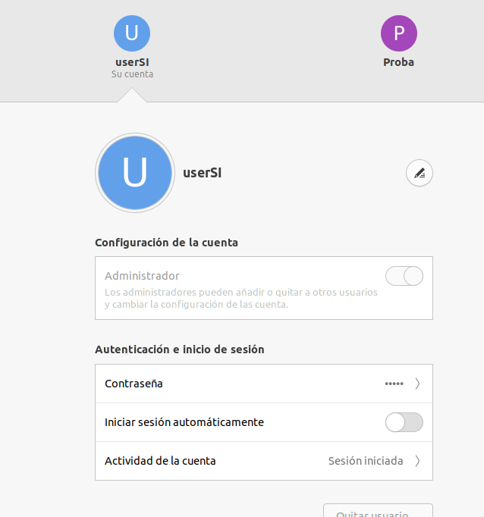

- Instala os escritorios Unity e KDE, próbaos e desinstala o que menos che guste.
